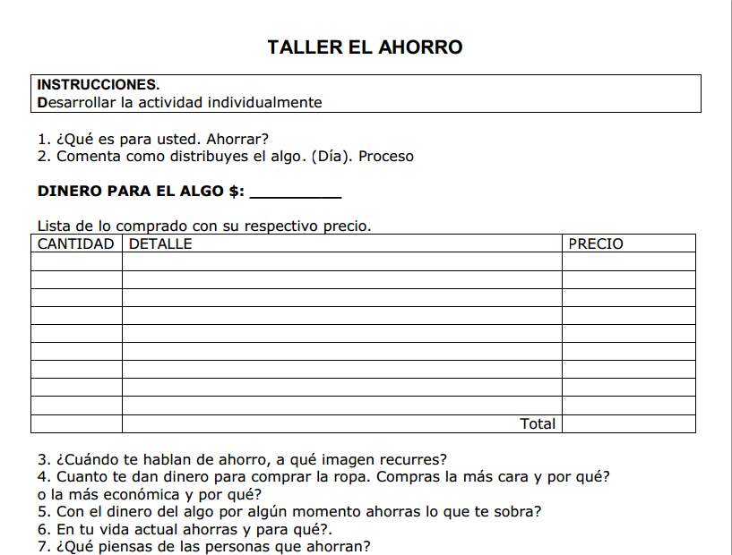

***SOLUCION***

***1) Para Mi ahorrar, es cuando decimos que vamos a ahorrar para el futuro, por ejemplo para la universidad.***

***Peor no todos los ahorros son como para un futuro muy allá. Por ejemplo cuando un lunes decimos: Voy a ahorrar para salir en fin de semana con mis amigos***

***3) A la Imagen del apoyo de mis padres para que todos en una alcancía y esa plata que no necesitamos la ahorremos para un futuro.***

***4) Compraría la ropa de pende del presupuesto que llevo, Por ejemplo si tengo $300.000, no puedo comprar la ropa más cara, ni los tenis más caros, compraría mi ropa depende el presupuesto***

***5) Si Lo ahorro, Ahorro la plata de los 5 días que me dan de algo. Para los fines de semanas tener con que salir***

***6) Si. Ahorro con mi papá, para en un futuro poder tener algo para mi universidad***

***7) Que está bien hecho lo que hacen, ya que con el ahorro, en un futuro no estarán tirados, ojala TODO el mundo ahorrara***

***8) Por Ejemplo, cuando me manda a hacer mandados, comprar una alcancía y toda la devuelta y plata que no necesite meterlas en la alcancía, y haci ahorrare***

***9) En un mapa de sueños, sería la mejor guía hacia lo que queremos en un futuro, la mejor guía para poder llegar hasta nuestros sueños y cumplirlos***

***10) – Por medio del ahorro podemos cumplir nuestros sueños***

***-- Ayudando A los otros, y Con la ayuda de los demás podemos ahorrar y lograr grandes metas***

***-- No toda la plata que no necesitamos, nos la tenemos que gastar, la devuelta de mandados, de transportes. ETC…… la podemos ahorrar***